Интервью заместителя руководителя Архангельскстата
Антонины Слудниковой

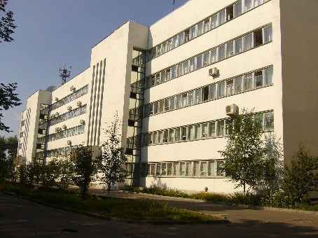
01 августа 2019 года заместитель руководителя Архангельскстата Слудникова Антонина Игоревна дала интервью корреспонденту Архангельского телевидения "Регион 29". Были озвучены и прокомментированы итоги "Социально-экономического положения Архангельской области (без Ненецкого автономного округа) за январь-июнь 2019 года".
Материалы интервью транслировались в эфире программы «Автограф дня" https://www.youtube.com/watch?v=TT3pvRgb-G0

